Классный час
«Урок финансовой грамотности»
Провела кл.рук.7 класса Брущенкова Е.Л.

Цель: привлечение внимания к проявлениям финансовой грамотности
в обычной жизни посредством художественных приемов
Задачи:
1. продолжить формирование навыка принятия грамотных финансовых решений
2. закрепить умения, связанные с работой с электронными ресурсами
3. совершенствовать межличностные отношения в классе

Ход внеклассного мероприятия:

1. Организационный момент и активизация внимания.
На экране: «Если хочешь быть богатым, нужно быть финансово грамотным»
Роберт Кийосаки (американский бизнесмен, инвестор, автор ряда книг по саморазвитию, педагог).
Вступительное слово учителя:
Как вы понимаете, что такое финансы простым и понятным языком? (рассуждения детей).
В самом упрощенном варианте определение финансов звучит так: финансы — это деньги. Ведь не зря же говорят: «Финансы поют романсы» - и все понимают, что речь идет о недостатке денег.
Но это слишком простое, примитивное определение финансов. Ведь финансы — это не только наличные деньги, и денежные средства на счетах в банках, и чеки, и аккредитивы, и др. финансовые инструменты.
Вообще слово «финансы» произошло от латинского «financia» и переводится как наличные средства, доход.
«Финансовая грамотность – это способность человека управлять своими доходами и расходами, принимать правильные решения по распределению денежных средств (жить по средствам) и грамотно их приумножать. То есть, человек должен обладать знаниями и установками, и поведением в области финансов.
Сегодня мы с вами вспомним термины, относящиеся к финансам. А чтобы это прошло интереснее, предлагаю поиграть.
1 задание «Разминка».
За 5 секунд вам предстоит ответить на вопросы, связанные с финансовой грамотностью.

2 Задание: О каком экономическом понятии идет речь?

1.Собственность
2 .Налог
3 Мошенничество
1. имущество, произведения искусства или науки, денежные средства, которые принадлежат конкретному человеку и которыми он может распоряжаться по своему усмотрению.
2.обязательный платёж в пользу государства из доходов людей и коммерческих организаций.
3.хищение чужого имущества или приобретение права на чужое имущество путём обмана или злоупотребления доверием.

В современном быстро развивающемся мире недостаточно просто уметь зарабатывать деньги. Несомненно, это очень важный навык, но, к сожалению, он никак не гарантирует, что человек будет жить обеспеченной и свободной жизнью. Что он будет иметь возможность приобретать себе любые вещи, недвижимость, путешествовать, иметь время и деньги на себя, семью, свои хобби. Согласитесь, много кто умеет работать и зарабатывать деньги, но это далеко не многих привело к финансовой стабильности или свободе. Нужно нечто большее, и это большее есть развитие таких навыков как предприимчивость, бережливость, умение управлять своими финансами, умение грамотно ими распоряжаться и инвестировать».
Как вы думаете, какую роль играют деньги в нашей жизни? (Размышления детей).
"Ничто не содействует в такой мере, как деньги, установлению среди людей дурных законов и дурных нравов, деньги поселяют раздоры в городах и изгоняют людей из жилищ, деньги обращают мысли людей самых благородных ко всему постыдному и гибельному для человека..."
Древнегреческий философ СОФОКЛ так говорил 2 тыс. лет назад о деньгах.
-А как вы думаете, виноваты ли деньги во всех тех преступлениях, в которых их обвиняет Софокл? Обсуждаем.
Вывод: В современном мире деньги могут способствовать добру, могут помогать, также - совершать зло. Все зависит от того, в чьих руках они находятся.
Написать концовку к пословицам и поговоркам, начало которых у вас записано
1 Без копейки (рубля нет)
2 Деньги что пух (только дунь на них – их нет)
3 Чем богаты (тем и рады)
4 Бедному собраться (только подпоясаться)
5 Не с богатством жить (а с человеком)
6 Богатство (разум рождает)

Какие выражения соответствуют понятиям «дорого» и «дешево». Показать сигнальными карточками (зеленой и красной).

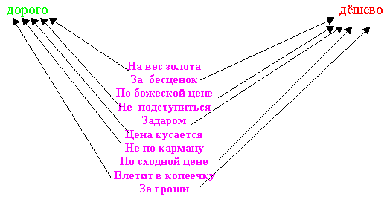

Экономические ребусы
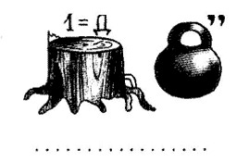
(Деньги)

Экономические ребусы
(Налог) (Кредит)

Ведущий: Наша игра закончилась. Но ваше путешествие в удивительную страну под названием «финансовая грамотность» только начинается. Давайте вместе зачитаем Памятку, которая поможет вам экономно расходовать карманные деньги.
Памятка.
- Старайтесь тратить деньги с умом! Родители зарабатывают деньги своим трудом.
- Учитесь отличать «потребности» от «желаний». Первые, обычно, менее затратные, чем желания.
- Заведите копилку и вносите в нее сдачу от своих покупок. Так вы сможете накопить сбережения.
- Когда вы идете за покупками, то старайтесь выбрать те товары, в которых нуждаетесь. Если выберете сразу несколько товаров с одинаковыми функциями, то научитесь сравнивать цены и делать грамотный выбор.
- Купите игру «Монополия» (или аналог) и регулярно играйте в неё. Это будет весело и научит вас понимать всю ценность денег.
- Запомните, что финансовая грамотность играет огромную роль в вашем будущем и вашей независимости.

